**Жители Белоглинского района Краснодарского края названы одними из самых благодарных.**

*Об этом было объявлено в Общественной палате Российской Федерации в ходе итогового годового мероприятия всероссийской акции «Моё детство – война». В рамках акции волонтёры оказывали содействие гражданам, чьё детство пришлось на военные годы, записывали их видео воспоминания, проводили тысячи встреч с ветеранами.*

Акция стартовала в 2020 году и была включена в План основных мероприятий Года памяти и славы, утверждённый руководителем Администрации Президента Российской Федерации А. Вайно. Герои акции – более 3000 детей войны. Годовое итоговое мероприятие собрало более 4000 зрителей. *Ссылка натрансляцию*[*https://youtu.be/mYUEgjNttJM*](https://youtu.be/mYUEgjNttJM)

*[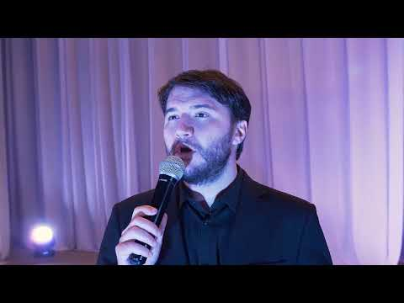](https://www.youtube.com/watch?v=mYUEgjNttJM)*

***«В пополнении видеоархива воспоминаний детей войны в 2021 году приняли участие жители 54 регионов России[1]. Жители Южного федерального округа в числе лидеров по количеству созданных волонтерами творческих работ, посвященных детям войны: в пятёрку самых благодарных регионов вошёл Краснодарский край»,*** –отметил руководитель оргкомитета акции, первый заместитель председателя Комиссии ОП РФ по территориальному развитию и местному самоуправлению**Леонид Шафиров**.Среди муниципальных образований, жители которого представили наибольшее количество творческих работ, –Курганинский район Краснодарского края.

**В числе победителей конкурса видеороликов –специалисты Краснодарского социально-реабилитационного центра для несовершеннолетних Алла Романова и Елена Клюева. Совместно со своими воспитанниками они представили видеовоспоминания Людмилы Антоновны и БорисаЕраситьевичаЗаркуа.**

**В пятерке лидеров по количеству созданных видеороликов среди муниципальных образований жители г. Курганинска иКурганинского района.**

Организаторы акции адресовали слова благодарности всем, кто посвятил свое время и приложил усилия для сохранения воспоминаний детей войны. Леонид Шафиров оценил эту работу как вклад в дело защиты мира, подчеркнул её значение в формировании местных сообществ. Земляки, отдавая дань уважения своим старшим товарищам, наставникам, формируют добрые человеческие отношения в населённых пунктах в разных уголках страны.

С приветственным письмом к участникам акции обратилась заместитель Министра культуры Российской Федерации**ОльгаЯрилова**. Она отметила, что всероссийская акция «Моё детство — война» — это мощнейший инструмент, способствующий сохранению и защите исторической памяти, а также противодействию попыткам фальсификации истории Второй мировой войны.

***«Всего за полтора года был создан уникальный архив видеовоспоминаний более трех тысяч россиян, детство которых пришлось на военные годы. Инициативы, подобные этой акции, позволяют предостеречь человечество от повторения старых ошибок прошлого и способствуют целенаправленной деятельности по сохранению мира, формированию патриотического сознания, чувству уважения и верности своему отечеству. Желаю участникам и организаторам акции успешной и плодотворной работы, полезных и интересных встреч»,*** — написалаОльгаЯрилова.

**Судьбам военного поколения посвящается…**

«Рио-Рита» – недопетая песня и символ предвоенного времени…Торжественное мероприятие, посвящённое судьбам детей военного времени, открыла эта любимая всеми мелодия в исполнении чемпиона мира по аккордеону Александра Поелуева.

[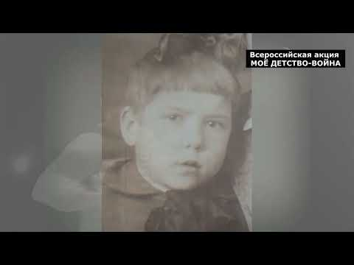](https://www.youtube.com/watch?v=MMl0QwkT37Y)

Мотив оборвали сигналы воздушной тревоги и взрывы снарядов. Также стремительно и беспощадно в жизнь миллионов мирных людей ворвалась война.

**«*То, что я сейчас с вами разговариваю – настоящее чудо*»,**– рассказала известный журналист, заслуженный работник культуры Российской Федерации Елена Смирнова. В голосе Елены Петровны – профессионального радиожурналиста, блестящего рассказчика, мастера слова – волнение и паузы. – ***Отец забрал маму и меня, новорожденную, из роддома раньше положенного срока. А спустя считанные часы здание превратилось в руины. Бомбили нещадно***».

В ходе онлайн-мероприятия была проведена интеллектуальная олимпиада, посвященная историческим событиям, нашедшим свое отражение в воспоминаниях детей войны, отображению судеб детей войны в литературе и искусстве, выдающимся деятелям культуры, относящимся к категории детей войны.

Ведущие трансляции**Эдуард Блохин и Лариса Луценко**обратили внимание зрителей и на тот факт, что к реализации акции присоединились многие музеи, учреждения образования, общественные организации, редакции газет. Активно помогают волонтёрам советы ветеранов, региональные и муниципальные общественные палаты.

Завершая мероприятие, Эдуард Блохин и **Лариса Луценко** призвали всех зрителей участвовать в акции «Мое детство — война»:

**«Давайте вместе пытаться сохранить память о нашей стране, о наших героях, о тех страшных годах, о которых потом рассказать будет уже некому».**

1. Ссылки на видеоролики, авторами или героями которых являются жители Краснодарского края

   <https://youtube.com/playlist?list=PL_Iz59Tuqz6gZUiRYZ7fYWT2LpddyOpgL>